Thème choisi (en 2 lignes max.)
Alimentation : Calcul de calories en fonction du repas.

Schéma UML des classes vision fournisseur (dessin “à la main” scanné ou photo acceptés)
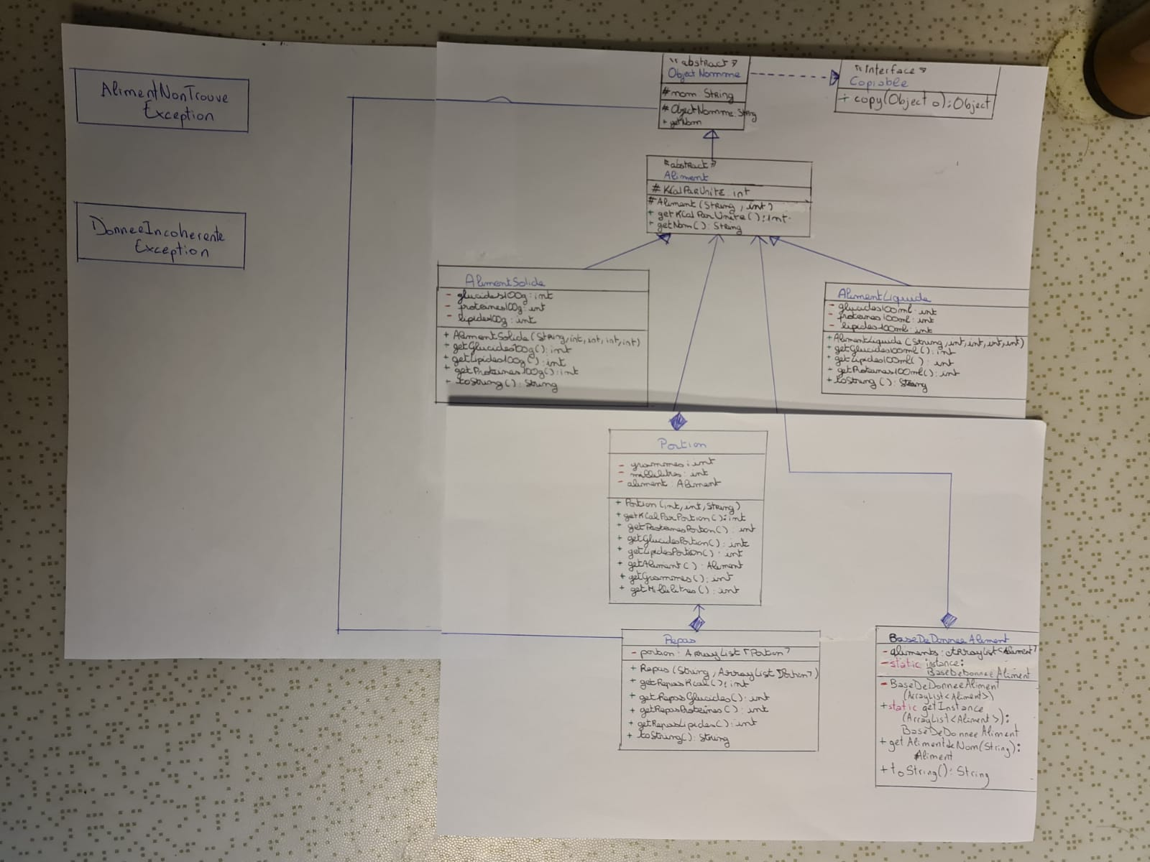

Checklist des contraintes prises en compte: | Nom(s) des classe(s) correspondante(s)
Classe contenant un tableau ou une ArrayList | - Repas  - BaseDeDonneeAliment
Classe avec membres et méthodes statiques | BaseDeDonneeAliment :  - getInstance(ArrayList<Aliment>)
Classe abstraite et méthode abstraite | - Aliment  - ObjectNomme
Interface | - Copiable
Classe avec un constructeur par copie ou clone() | - AlimentSolide  - AlimentLiquide  - Repas
Définition de classe étendant Exception | - AlimentNonTrouveException  - DonneeIncoherenteException
Gestion des exceptions | - Portion : Constructeur  →AlimentNonTrouveException  → DonneeIncoherenteException  - BaseDeDonneeAliment : getAlimentdeNom  - AlimentNonTrouveException  - MainTest : main  →AlimentNonTrouveException  → DonneeIncoherenteException
Utilisation du pattern singleton | BaseDeDonneeAliment

Présentation brève de votre projet (max. 10 lignes) : texte libre expliquant en quoi consiste votre projet.
Création d’une base de données contenant des aliments. Chaque aliment a un nombre de kilocalories pour 100g ou ml. Il peut être soit liquide soit solide(classe AlimentSolide et classe AlimentLiquide qui hérite de la classe Aliment). Chaque Aliment hérite d’une classe ObjectNomme qui lui donne un nom. Un aliment est un composant d’une portion qui calcule le nombre de kilocalories, de protéines, de glucides et de lipides d’une portion. Un repas est constitué d’une liste de portion, on peut également calculer son nombre de macronutriments et ses calories. Toutes les classe héritant d’ObjectNomme sont copiables.

Copier / coller vos classes et interfaces à partir d'ici :

import exception.*;
import maquette.*;
import singleton.*;
import java.util.Scanner;

import java.util.ArrayList;
import java.util.InputMismatchException;

public class MainTest {

public static void main(String[] args) throws AlimentNonTrouveException, DonneeIncoherenteException {
ArrayList<Aliment> alimentsAAjouter = new ArrayList<>();

alimentsAAjouter.add(new AlimentLiquide("Jus d'orange", 46, 11, 1, 0));
alimentsAAjouter.add(new AlimentLiquide("Lait de vache", 62, 5, 3, 3));
alimentsAAjouter.add(new AlimentLiquide("Coca-Cola", 43, 11, 0, 0));
alimentsAAjouter.add(new AlimentLiquide("Vin rouge", 83, 3, 0, 0));
alimentsAAjouter.add(new AlimentSolide("Poulet", 215, 0, 19, 15));
alimentsAAjouter.add(new AlimentSolide("Steak hache", 201, 0, 20, 13));
alimentsAAjouter.add(new AlimentSolide("Saumon", 127, 0, 21, 4));
alimentsAAjouter.add(new AlimentSolide("Pomme", 52, 14, 0, 0));
alimentsAAjouter.add(new AlimentSolide("Orange", 47, 12, 1, 0));
alimentsAAjouter.add(new AlimentSolide("Riz", 130, 29, 2, 0));
alimentsAAjouter.add(new AlimentSolide("Pates", 371, 75, 13, 2));
alimentsAAjouter.add(new AlimentSolide("Frites", 289, 37, 3, 14));
alimentsAAjouter.add(new AlimentSolide("Pizza", 282, 32, 12, 12));
BaseDeDonneeAliment.getInstance(alimentsAAjouter);
System.out.println("Aliments présent dans la base de données\n");
System.out.println(BaseDeDonneeAliment.getInstance(alimentsAAjouter).toString());

boolean ajouter = false;
String ajouterString = "";
System.out.println("Voulez-vous rajouter un aliment ? O/N");
Scanner ajouterS = new Scanner(System.in);
try {
ajouterString = ajouterS.next();

} catch (InputMismatchException e) {
System.out.println(e.getMessage());
}
if (ajouterString.equals("O")) {
ajouter = true;
}
if ((!(ajouterString.equals("O")) && (!(ajouterString.equals("N"))))) {
throw new DonneeIncoherenteException("La reponse ne peut etre que O ou N");
}

if (ajouter) {
String nomAliment = "";
Scanner nomAlimentS = new Scanner(System.in);
System.out.println("Entrer un nom d'aliment : ");
try {
nomAliment = nomAlimentS.next();
} catch (InputMismatchException e) {
System.out.println(e.getMessage());
}

boolean liquide = false;
String liquideString = "";
Scanner liquideSolideS = new Scanner(System.in);
System.out.println("Votre aliment est-il liquide ? O/N");
try {
liquideString = liquideSolideS.next();

} catch (InputMismatchException e) {
System.out.println(e.getMessage());
}
if (liquideString.equals("O")) {
liquide = true;
}
if ((!(liquideString.equals("O")) && (!(liquideString.equals("N"))))) {
throw new DonneeIncoherenteException("La reponse ne peut etre que O ou N");
}

int kcal = 0;
Scanner kiloCalS = new Scanner(System.in);
System.out.println("Kilo Calorie ?");
try {
kcal = kiloCalS.nextInt();
} catch (NumberFormatException e) {
System.out.println(e.getMessage());
}
if(kcal<0){
throw new DonneeIncoherenteException("nombre négatif");
}

int glucide = 0;
Scanner glucideS = new Scanner(System.in);
System.out.println("Glucides ?");
try {
glucide = glucideS.nextInt();
} catch (NumberFormatException e) {
System.out.println(e.getMessage());
}
if(glucide<0){
throw new DonneeIncoherenteException("nombre négatif");
}

int proteines = 0;
Scanner proteineS = new Scanner(System.in);
System.out.println("Proteines ?");
try {
proteines = proteineS.nextInt();
} catch (NumberFormatException e) {
System.out.println(e.getMessage());
}
if(proteines<0){
throw new DonneeIncoherenteException("nombre négatif");
}

int lipides = 0;
Scanner lipideS = new Scanner(System.in);
System.out.println("Lipides ?");
try {
lipides = lipideS.nextInt();
} catch (NumberFormatException e) {
System.out.println(e.getMessage());
}
if(lipides<0){
throw new DonneeIncoherenteException("nombre négatif");
}

if (liquide) {
alimentsAAjouter.add(new AlimentLiquide(nomAliment, kcal, glucide, proteines, lipides));
} else {
alimentsAAjouter.add(new AlimentSolide(nomAliment, kcal, glucide, proteines, lipides));
}
BaseDeDonneeAliment.getInstance(alimentsAAjouter);
System.out.println("Aliments présent dans la base de données\n");
System.out.println(BaseDeDonneeAliment.getInstance(alimentsAAjouter).toString());

}
// Création d'un plat
BaseDeDonneeAliment.getInstance(alimentsAAjouter);

Portion p1 = new Portion(0, 200, "Jus d'orange");
Portion p2 = new Portion(550, 0, "Poulet");
Portion p3 = new Portion(300, 0, "Riz");
Portion p4 = new Portion(200, 0, "Orange");

ArrayList<Portion> portions = new ArrayList<>();
portions.add(p1);
portions.add(p2);
portions.add(p3);
portions.add(p4);

// aliment non présent dans la base
// Portion p5 = new Portion(200, 0, "machin");

// aliment incoherent (grammes et millilitres)
// Portion p6 = new Portion(200, 42, "machin");

// nombre négatif
// Portion p7 = new Portion(-4, 0, "machin");

Repas repas = new Repas("Dejeuner", portions);

System.out.println(repas.toString());

}

}

package exception;
//Aliment non trouvé dans la base de donnée
public class AlimentNonTrouveException extends Exception{
public AlimentNonTrouveException(String message){
super(message);
}
}
package exception;

public class DonneeIncoherenteException extends Exception{

public DonneeIncoherenteException(String message){
super(message);
}
}

package singleton;

import exception.AlimentNonTrouveException;
import maquette.Aliment;

import java.util.ArrayList;

public class BaseDeDonneeAliment {
private ArrayList<Aliment> aliments;

private static BaseDeDonneeAliment instance;

private BaseDeDonneeAliment(ArrayList<Aliment> aliments){
this.aliments=aliments;
}

public static BaseDeDonneeAliment getInstance(ArrayList<Aliment> aliments){
if(instance == null){
instance = new BaseDeDonneeAliment(aliments);
}
return instance;
}

public Aliment getAlimentdeNom(String nom) throws AlimentNonTrouveException{
for(Aliment aliment : aliments) {
if(aliment.getNom().equals(nom)){
return aliment;
}
}

throw new AlimentNonTrouveException("L'aliment "+nom+" que vous cherchez n'est pas dans la base de données.");

}
public String toString(){
String s="[";
for(int i=0; i<instance.aliments.size(); i++){
s+=instance.aliments.get(i);
if(i!=instance.aliments.size()-1){
s+=" ;\n";
}
}
s+="]";
return s;
}

}

package maquette;

public abstract class Aliment extends ObjectNomme{

protected int kCalParUnite;

protected Aliment(String nom, int kCalParUnite){
super(nom);
this.kCalParUnite=kCalParUnite;
}

public int getKCalParUnite(){
return kCalParUnite;
}
public String getNom() {
return super.getNom();
}
}
package maquette;

public class AlimentLiquide extends Aliment{
private final int glucides100ml;
private final int proteines100ml;
private final int lipides100ml;

public AlimentLiquide(String nom, int kCalParUnite, int glucides100ml, int proteines100ml, int lipides100ml){
super(nom, kCalParUnite);

this.glucides100ml=glucides100ml;
this.proteines100ml=proteines100ml;
this.lipides100ml=lipides100ml;
}

public int getGlucides100ml() {
return glucides100ml;
}

public int getProteines100ml() {
return proteines100ml;
}

public int getLipides100ml() {
return lipides100ml;
}

public String toString() {
return nom+" ("+kCalParUnite+"kcal)";
}

@Override
public Object copy(Object o) {
if (o instanceof AlimentLiquide) {
AlimentLiquide copy = (AlimentLiquide) o;
return new AlimentLiquide(copy.nom, copy.kCalParUnite, copy.glucides100ml, copy.proteines100ml, copy.lipides100ml);
}
return null;
}

}
package maquette;

public class AlimentSolide extends Aliment {
private final int glucides100g;
private final int proteines100g;
private final int lipides100g;

public AlimentSolide(String nom, int kCalParUnite, int glucides100g, int proteines100g, int lipides100g){
super(nom, kCalParUnite);
this.glucides100g=glucides100g;
this.proteines100g=proteines100g;
this.lipides100g=lipides100g;
}

public int getGlucides100g() {
return glucides100g;
}
public int getLipides100g() {
return lipides100g;
}
public int getProteines100g() {
return proteines100g;
}
public String toString() {
return nom+"("+kCalParUnite+"kcal)";
}

@Override
public Object copy(Object o) {
if (o instanceof AlimentSolide) {
AlimentSolide copy = (AlimentSolide) o;
return new AlimentLiquide(copy.nom, copy.kCalParUnite, copy.glucides100g, copy.proteines100g, copy.lipides100g);
}
return null;
}

}
package maquette;

public interface Copiable {

public Object copy(Object o);
}
package maquette;
//Donne un nom(String) à certaines classes
public abstract class ObjectNomme implements Copiable{
protected String nom;

protected ObjectNomme(String nom){
this.nom=nom;
}

public String getNom(){
return nom;
}

}
package maquette;

import exception.DonneeIncoherenteException;
import exception.AlimentNonTrouveException;
import singleton.BaseDeDonneeAliment;

public class Portion {
private int grammes;
private int millilitres;
private Aliment aliment;

public Portion(int grammes, int millilitres, String nomAliment) throws DonneeIncoherenteException, AlimentNonTrouveException{
if(grammes!=0 && millilitres!=0){
throw new DonneeIncoherenteException("Donnees incoherentes : On ne peut pas ajouter à la fois des grammes et des millilitres.");
}
if(grammes<0 || millilitres<0){
throw new DonneeIncoherenteException("Donnees incoherentes : On ne peut pas ajouter des quantités négatives");
}
if(nomAliment==null){
throw new DonneeIncoherenteException("Donnees incoherentes : l'aliment a besoin d'un nom");
}

BaseDeDonneeAliment baseDeDonnee = BaseDeDonneeAliment.getInstance(null);
this.aliment=baseDeDonnee.getAlimentdeNom(nomAliment);

if(aliment.getClass().equals(AlimentSolide.class) && millilitres>0){
throw new DonneeIncoherenteException("Donnee incoherente : les aliments solides sont caracterise par des grammes et non pas des millilitres");
}

if(aliment.getClass().equals(AlimentLiquide.class) && grammes>0){
throw new DonneeIncoherenteException("Donnee incoherente : les aliments liquides sont caracterise par des millilitres et non pas des grammes");
}
this.grammes=grammes;
this.millilitres=millilitres;
}

public int getKCalParPortion(){
if(grammes<0){
return (grammes*aliment.getKCalParUnite()) / 100;
}
else if(millilitres>0){
return (millilitres * aliment.getKCalParUnite()) / 100;
}
else{
return 0;
}
}

public int getProteinesPortion(){
if(grammes >0 && aliment.getClass().equals(AlimentSolide.class)){
AlimentSolide alimentSolide = (AlimentSolide) aliment;
return grammes*alimentSolide.getProteines100g() / 100;
}
else if (millilitres >0 && aliment.getClass().equals(AlimentLiquide.class)){
AlimentLiquide alimentLiquide = (AlimentLiquide) aliment;
return grammes*alimentLiquide.getProteines100ml() / 100;
}
else{
return 0;
}
}

public int getGlucidesPortion(){
if(grammes >0 && aliment.getClass().equals(AlimentSolide.class)){
AlimentSolide alimentSolide = (AlimentSolide) aliment;
return grammes*alimentSolide.getGlucides100g() / 100;
}
else if (millilitres >0 && aliment.getClass().equals(AlimentLiquide.class)){
AlimentLiquide alimentLiquide = (AlimentLiquide) aliment;
return grammes*alimentLiquide.getGlucides100ml() / 100;
}
else{
return 0;
}
}

public int getLipidesPortion(){
if(grammes >0 && aliment.getClass().equals(AlimentSolide.class)){
AlimentSolide alimentSolide = (AlimentSolide) aliment;
return grammes*alimentSolide.getLipides100g() / 100;
}
else if (millilitres >0 && aliment.getClass().equals(AlimentLiquide.class)){
AlimentLiquide alimentLiquide = (AlimentLiquide) aliment;
return grammes*alimentLiquide.getLipides100ml() / 100;
}
else{
return 0;
}
}

public Aliment getAliment() {
return aliment;
}
public int getGrammes() {
return grammes;
}
public int getMillilitres() {
return millilitres;
}
}

package maquette;

import java.util.ArrayList;

public class Repas extends ObjectNomme{
private ArrayList<Portion> portions;

public Repas(String nom, ArrayList<Portion> portions){
super(nom);
this.portions=portions;
}

public int getRepasKcal(){
int kcal = 0;
for(Portion portion : portions){
kcal += portion.getKCalParPortion();
}
return kcal;
}

public int getRepasGlucides(){
int glucides=0;
for (Portion portion : portions) {
glucides+= portion.getGlucidesPortion();
}
return glucides;
}

public int getRepasProteines(){
int proteines=0;
for (Portion portion : portions) {
proteines+= portion.getProteinesPortion();
}
return proteines;
}

public int getRepasLipides(){
int lipides=0;
for (Portion portion : portions) {
lipides+= portion.getLipidesPortion();
}
return lipides;
}

@Override
public String toString() {
String s = "Le repas " + getNom()+ " est compose de ";
for (int i=0; i<portions.size() ; i++) {
s+=portions.get(i).getAliment().getNom();
if(i!=(portions.size()-1)){
s+=", ";
}
}
s+= " et contient : " + getRepasKcal() + " calories, " + getRepasGlucides() + " g de glucides, " + getRepasLipides() + " g de lipides et " + getRepasProteines() + " g de protéines.";
return s;
}

@Override
public Object copy(Object o) {
if (o instanceof Repas) {
Repas copy = (Repas) o;
return new Repas(copy.nom, copy.portions);
}
return null;
}
}

